Домашние задание по музыкальной грамоте 1 класс (4г) на 10.11.2020г.
Тема урока: «Гамма. Ступени»
Гамма – восходящая или нисходящая последовательность нот внутри октавы.
Давайте вспомним, что такое октава. Октава – ряд звуков заключённых между звуками одного названия (например, до-ре-ми-фа-соль-ля-си-до, или ми-фа-соль-ля-си-до-ре-ми); расстояние по высоте от данного звука до восьмого вверх или вниз (например, до- до, фа-фа):
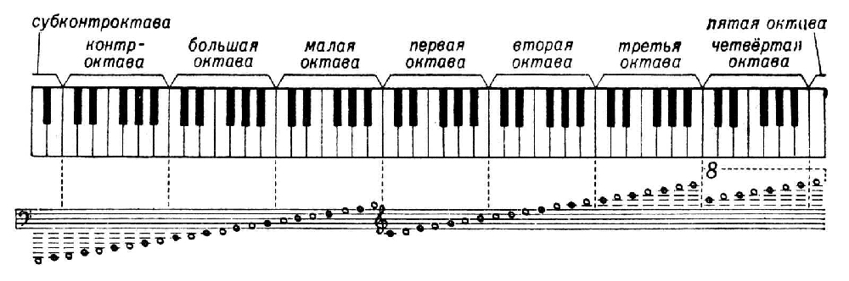
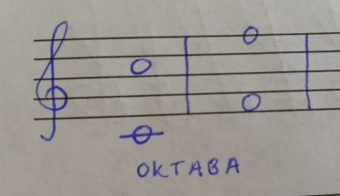
Постепенное повышение звуков в пределах тоник (тоника 1 ступень гаммы) – восходящая гамма, понижение звуков создаёт нисходящий звукоряд.
Гамма состоит из 7 (семи) ступеней.
Ступени – звуки гаммы, обозначенные римскими цифрами.
I (1) ступень – тоника,
II (2) ст. – верхний (нисходящий) вводный тон,
III (3) ст. – верхняя медианта (название ступени находящейся между тоникой и доминантой),
IV (4) ст. – субдоминанта,
V (5) ст. – доминанта,
VI (6) ст. – нижняя медианта,
VII (7) ст. – нижний (восходящий) вводный тон.
Тот или иной звук в зависимости от своего положения может быть любой из ступеней. Так, нота до в тональности (позже познакомимся с этим понятием) До мажор является 1 ст., а например, в тональности Си мажор – 2 ст.
I, III, V называются устойчивыми опорными ступенями.
II, IV, VI, VII – неустойчивыми или побочными.
Задания:
1. Всё что выделено выписать в тетрадь.
2. Выучить ступени.
3. Прослушать произведения и описать характер (настроение) музыки:
1) Николай Андреевич Римский-Корсаков «Три чуда» (Белочка, 33 богатыря, Царевна Лебедь) из оперы «Сказка о царе Салтане» (https://www.youtube.com/watch?v=mySbmLIMLmU&t=199s);
2) Пётр Ильич Чайковский «Болезнь куклы» из цикла «Детский альбом» (https://www.youtube.com/watch?v=dbsJKyb5m9w);
3) Михаил Иванович Глинка «Марш Черномора» из оперы «Руслан и Людмила» (https://www.youtube.com/watch?v=jMtevtgAJ6U).

